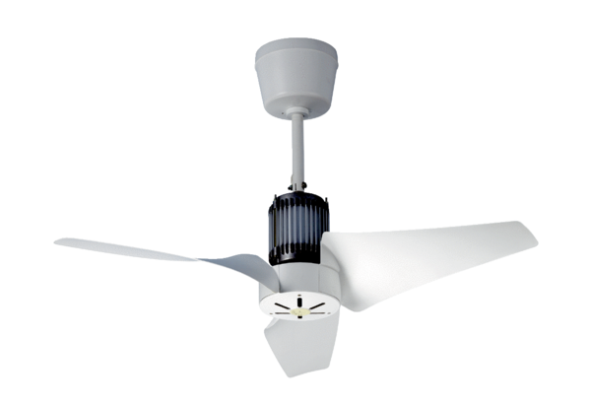EC 90 BOpakowanie jednostkowe: 1 sztukaAsortyment: C
Numer artykułu: 0088.0121Producent: MAICO

